Dzień dobry chłopcy
W tym tygodniu temat „Dojrzewam”
W czwartej klasie mówiliśmy już o dojrzewaniu. Wiecie już, co oznacza ten termin: dojrzewanie to proces przekształcania się dziewczynki w kobietę, chłopca w mężczyznę czyli dziecka w osobę dorosłą. Słowo „proces” oznacza że zmiany zachodzą kilka lat i towarzysza mu burzliwe przemiany waszych organizmów.
Dojrzewanie fizyczne chłopców.
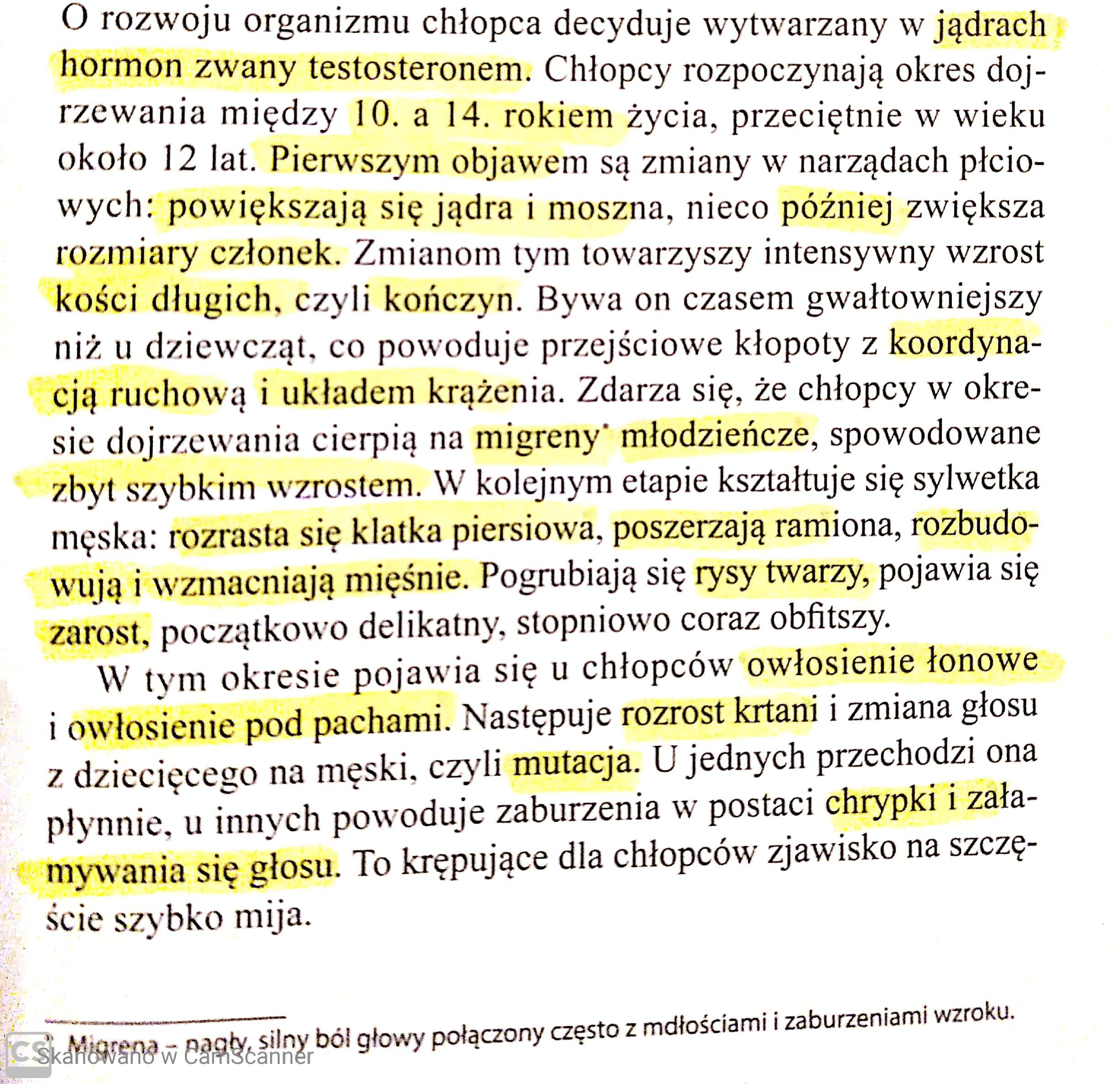

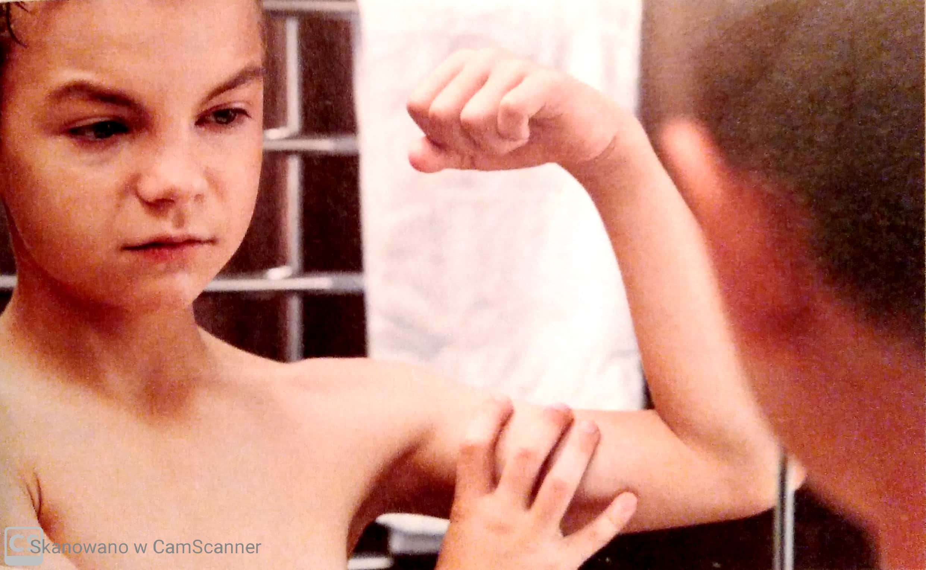

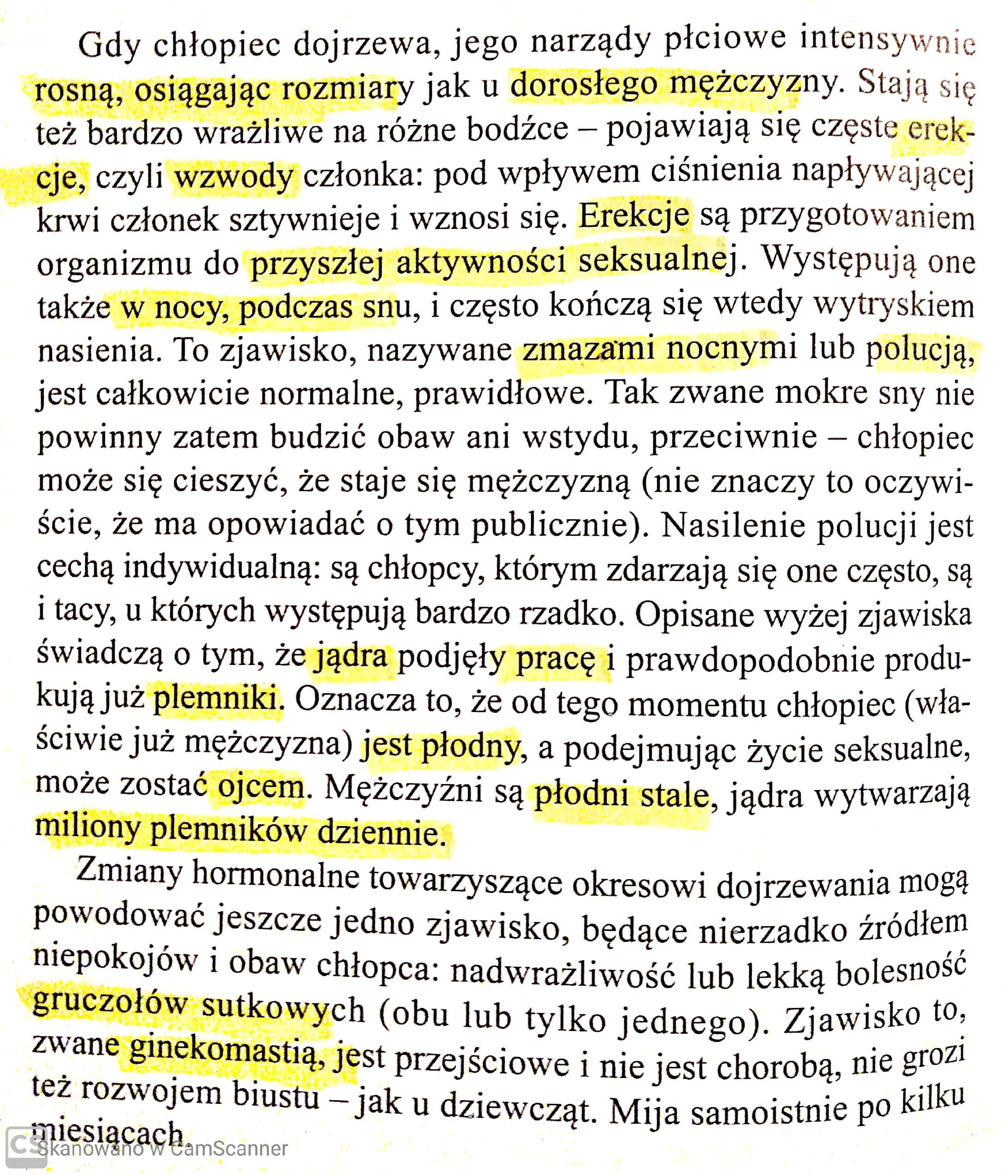

Teraz zadanie dla was. Po zapoznaniu się z tekstem rozwiążcie krzyżówkę . Wszystkie hasła są wzięte z tekstu powyżej. Ponumerowane hasła od 1 do 11 oraz hasło główne- z zaciemnionego miejsca proszę o przysłanie do mnie na adres mailowy wojtas.a@jedrus.net
 |  |  | 1
2

4
5
 |  |  |  |  |  |  |  | 3
6
 | 7
 | 8
 |  | 9
 |  |  |  |  |  | 11 | 10

Hasło:…………………………………………………………..

- Inaczej erekcja czyli……….członka.
- Nocny wytrysk nasienia inaczej zmazy nocne.
- Gruczoły płciowe męskie produkujące hormon testosteron.
- Inaczej wzwód członka.
- Męski narząd płciowy inaczej penis.
- Hormon męski produkowany przez jądra.
- Pojawia się w okolicach intymnych, pod pachami.
- Zmiana głosu z dziecięcego na męski.
- Nagły, silny ból głowy, połączony z mdłościami, może występować w czasie szybkiego wzrostu.
- Nadwrażliwość lub lekka bolesność gruczołów sutkowych.
- Produkowane przez jądra, są oznaką, że chłopiec a właściwie mężczyzna jest płodny.
Powodzenia
Agata Wojtaś

